第十一章 电路及其应用
11.2 导体的电阻
一、单选题：
1.鸟儿落在110 KV的高压输电线上，虽然通电的高压线是裸露导线，但鸟儿仍然安然无恙，这是因为( )
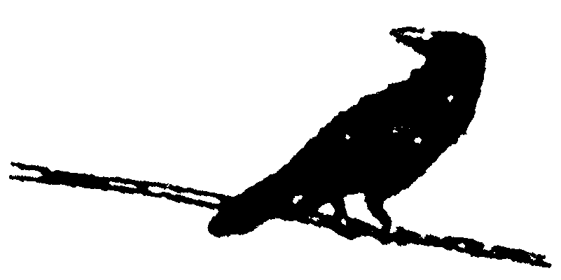
A．鸟有耐高压的本领
B．鸟脚是干燥的，所以鸟的身体不导电
C．鸟两脚间的电压几乎为零
D．鸟身体的电阻极大，所以无电流通过
2.根据欧姆定律，下列判断正确的是( )
A．导体两端的电压越大，导体的电阻越大
B．加在气体两端的电压与通过的电流的比值是一个常数
C．电流经过电阻时，沿电流方向电势要降低
D．虽然电解质溶液短时间内导电的U－I图线是一条直线，但欧姆定律并不适用
3.欧姆不仅发现了欧姆定律，还研究了电阻定律．有一个长方体金属电阻，材料分布均匀，边长分别为a、b、c，且a>b>c.电流沿以下方向流过该金属电阻，其中电阻的阻值最小的是( )
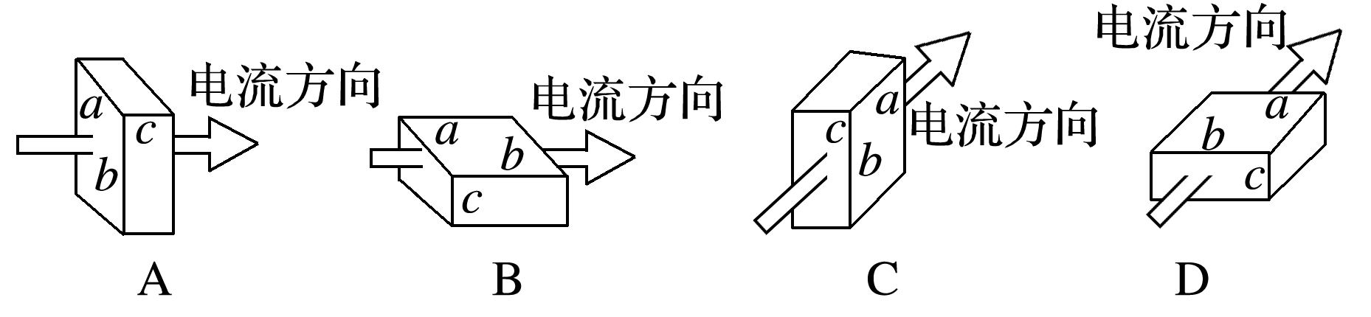
4.如图所示，a、b、c为同一种材料做成的电阻，b与a的长度相等但横截面积是a的两倍；c与a的横截面积相等但长度是a的两倍．当开关闭合后，三个理想电压表的示数关系是( )
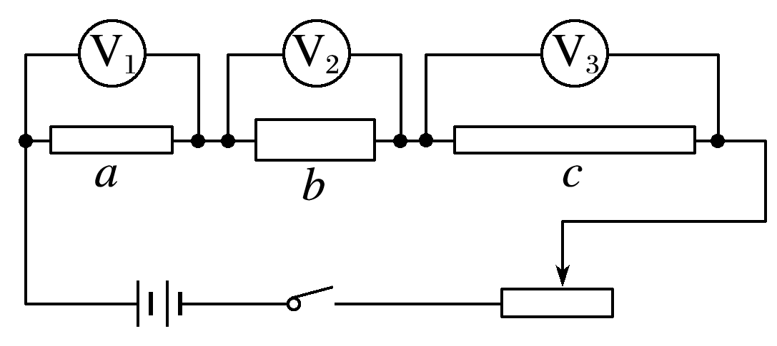
A．V₁的示数是V₂的2倍
B．V₁的示数是V₃的2倍
C．V₂的示数是V₁的2倍
D．V₂的示数是V₃的2倍
5.如图所示是A、B两电阻的U－I图象，则两电阻之比及连接相同电压情况下的电流之比分别是( )
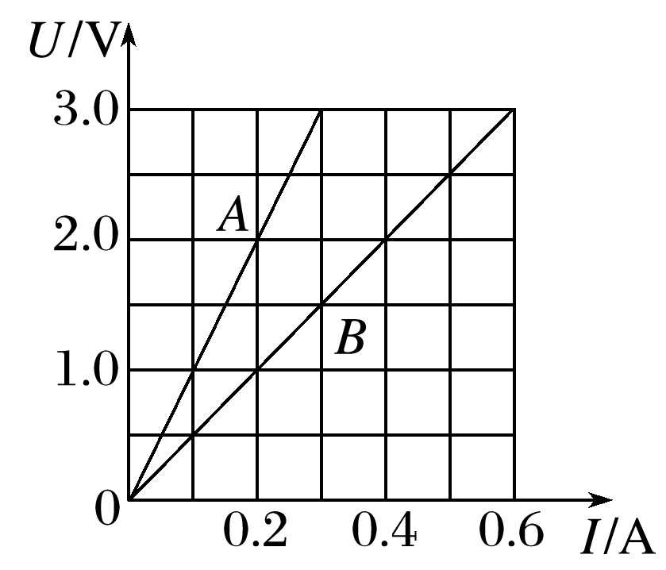
A．R_{A}∶R_{B}＝2∶1，I_{A}∶I_{B}＝2∶1
B．R_{A}∶R_{B}＝2∶1，I_{A}∶I_{B}＝1∶2
C．R_{A}∶R_{B}＝1∶2，I_{A}∶I_{B}＝2∶1
D．R_{A}∶R_{B}＝1∶2，I_{A}∶I_{B}＝1∶2
6.如图所示为A、B两电阻的U－I图线，则关于两电阻的描述正确的是( )
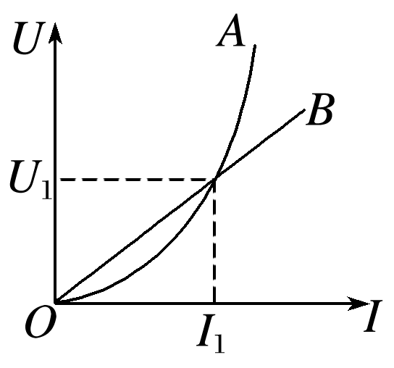
A．电阻A的阻值随电流的增大而减小，电阻B的阻值不变
B．在两图线交点处，电阻A的阻值等于电阻B的阻值
C．在两图线交点处，电阻A的阻值大于电阻B的阻值
D．在两图线交点处，电阻A的阻值小于电阻B的阻值
7.为了探究导体的电阻与导体长度、横截面积以及电阻率的关系，某同学取了三根同种材料的金属丝，测量值见下表：
金属丝 | 金属丝长度 | 横截面积 | 电阻率
甲 | L | S | 2ρ
乙 | L | 2S | ρ
丙 | 2L | S | 2ρ

由电阻定律可知阻值最大的金属丝是( )
A．甲 B．乙
C．丙 D．三根金属丝的阻值一样大
8．如图所示，一段长为a，宽为b，高为c(a>b>c)的导体，将其中的两个对立面接入电路中时，最大的电阻为R，则最小的电阻为( )
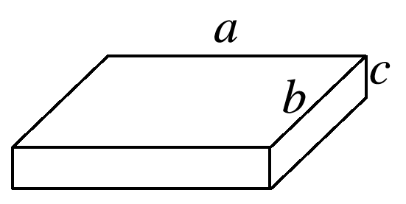
A.$\frac{c2R}{a2}$ B.$\frac{c2R}{ab}$
C.$\frac{a2R}{bc}$ D．R
9.一根细橡胶管中灌满盐水，两端用短粗铜丝塞住管口，管中盐水柱长为40 cm时，测得电阻为R，若盐水的电阻随长度、横截面积的变化规律与金属导体相同．现将管中盐水柱均匀拉长至50 cm(盐水体积不变，仍充满橡胶管)，则盐水柱电阻为( )
A.$\frac{4}{5}$R B.$\frac{5}{4}$R C.$\frac{16}{25}$R D.$\frac{25}{16}$R
10．目前集成电路的集成度很高，要求里面的各种电子元件都微型化，集成度越高，电子元件越小．图2中R₁和R₂是两个材料相同、厚度相同、表面为正方形的导体，但R₂的尺寸远远小于R₁的尺寸．通过两导体的电流方向如图所示，则下列关于这两个导体的电阻R₁、R₂关系的说法正确的是( )
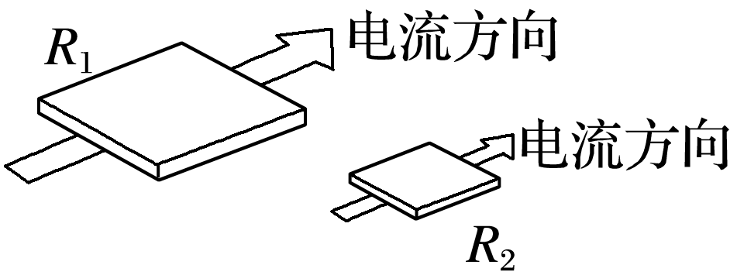
A．R₁＞R₂ B．R₁＜R₂
C．R₁＝R₂ D．无法确定
11.在如图所示电路中，AB为粗细均匀、长为L的电阻丝，以A、B上各点相对A点的电压为纵坐标，各点离A点的距离x为横坐标，则各点电势U随x变化的图线应为( )
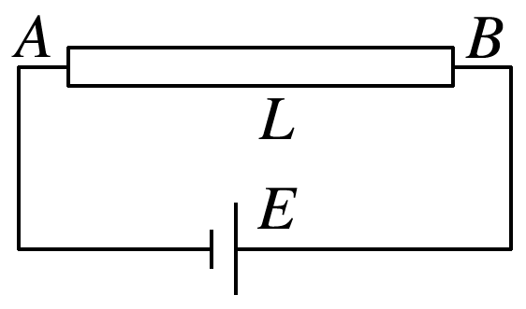
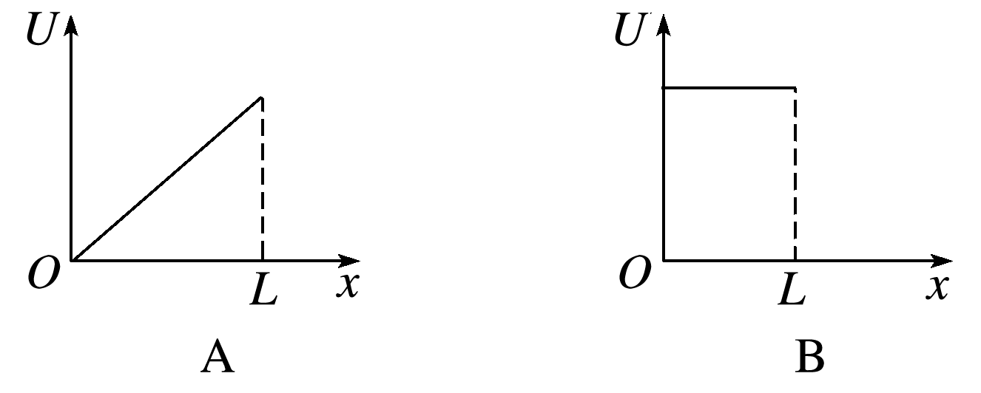
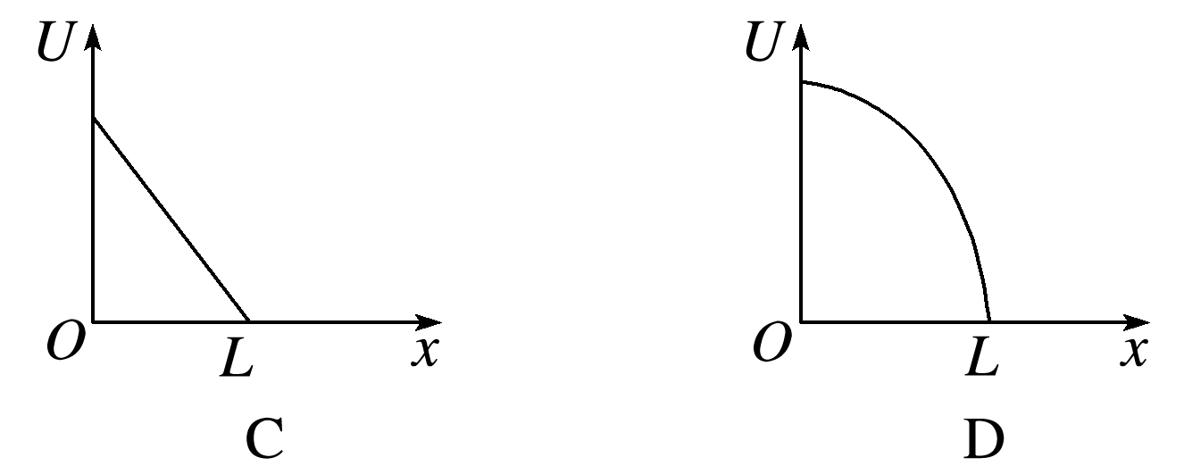
- 多选题
12.如图所示，为某一金属导体的伏安特性曲线，由图象可知( )
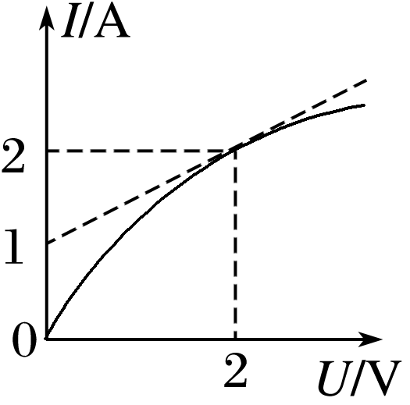
A．该导体的电阻随电压的升高而增大
B．该导体的电阻随电压的升高而减小
C．导体两端电压为2 V时，电阻为0.5 Ω
D．导体两端电压为2 V时，电阻为1 Ω
13.下列关于电阻和电阻率的说法正确的是( )
A．把一根均匀导线分成等长的两段，则每部分的电阻、电阻率均变为原来的一半
B．由ρ＝$\frac{RS}{l}$可知，ρ与R、S成正比，与l成反比
C．金属的电阻率随温度升高而增大，半导体的电阻率随温度升高而减小
D．对某一确定的导体，当温度升高时，若不计导体的体积和形状变化，发现其电阻增大，说明该导体材料的电阻率随温度的升高而增大
14.下列说法中正确的是( )
A．据R＝U/I可知，当通过导体的电流不变时，加在电阻两端的电压变为原来的2倍时，导体的电阻也变为原来的2倍
B．据R＝U/I可知，通过导体的电流改变，加在电阻两端的电压也改变，但导体的电阻不变
C．据ρ＝RS/l可知，导体的电阻率与导体的电阻和横截面积的乘积RS成正比，与导体的长度l成反比
D．导体的电阻率与导体的长度l，横截面积S、导体的电阻R皆无关
- 非选择题
- 两根材料相同的均匀导线x和y，x长为l，y长为2l，串联在电路中时，沿长度方向电势变化如图所示，则x、y导线的横截面积之比为多大？
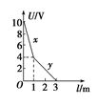

- 工业上采用一种称为“电导仪”的仪器测量液体的电阻率，其中一个关键部件如图所示，A、B是两片面积均为1 cm²的正方形铂片，间距为d＝1 cm，把它们浸没在待测液体中，若通过两根引线加上U＝6 V的电压时，测出电流I＝1 μA，则这种液体的电阻率为多少？

17．给装在均匀玻璃管内的水银柱加一电压，使通过水银柱的电流为0.1 A，若将这些水银倒入一个内径为前者2倍的玻璃管内，接在同一电压上，通过水银柱的电流为多少？(水银均充满玻璃管)

